GE Renova WC-Sitz, Befestigung von unten universal, manhattan

Geberit

Eigenschaften

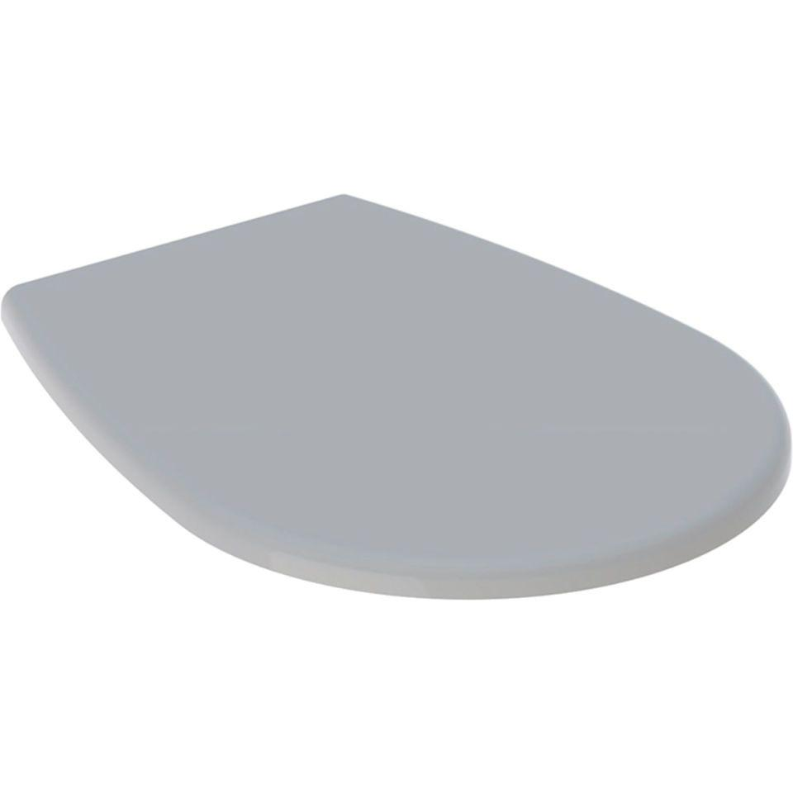

GTIN:

4022009265194

HAN:

572165010

Ausführung Klosettsitz

WC-Sitz mit Deckel

Oberfläche

glänzend

Werkstoff

Duroplast, Kunststoff

Material Scharnierblätter

rostfreier Stahl

Mittenabstand Schraubenbefestigung (mm)

155,00

Befestigung

von unten